

深圳桑达银络科技有限公司
产品售后服务体系

、、


产品售后服务体系 目录

1、售后服务体系简介 2
2、上门服务响应承诺 2
(1) 电话、网络等热线技术支持服务 2
(2) 现场技术支持服务 2
(3) 紧急技术支持服务 2
(4) 特殊时段的现场支持服务 2
(5) 服务报障处理流程 2
3、售后服务实施方案 2
(1) 维护服务标准方案 2
(2) 维修服务标准方案 2
(3) 备机备件方案 2
(4) 安全控制方案： 2
(5) 信息保密方案： 2
(6) 项目质量管理方案 2
1) 安装质量管理方案： 2
2) 产品质量管理方案： 2
3) 质保质量管理方案： 2
(7) 应急防控措施 2
1) 应急组织管理机构 2
2) 突发情况供货的防控预案 2
3) 维保服务应急预案 2
4) 紧急技术支持服务 2
5) 特殊时段的现场支持服务 2
(8) 风险应急管理方案 2
4、专职项目团队 2
5、服务分支机构和服务人员配置 2

1、售后服务体系简介
我公司为用户提供积极主动、高效快捷，全方位的服务，设有三级服务体系。
一级——公司总部（深圳）设有维护中心、呼叫中心，拥有24小时热线服务（热线电话：400-678-8018）和定制的CRM服务管理系统，为各地用户远程、上门服务和服务管理。
二级——全国设有18个区域销售服务中心，负责各地的销售和服务，对各区域的服务情况进行管理和监督。
三级——各省会城市设有维修网点，30余家核心代理商合作伙伴及全国近200家的授权服务商，有充足的备品备件，具体负责本省及各地级市用户的维护工作。
机构层次 | 机构名称 | 职能
管理中心 | 公司总部销售服务管理中心 | 总部客户服务中心是公司服务体系中的最高组织机构，负责公司全国范围内所有收款机产品的销售服务工作，包括：销售管理、技术服务、培训和配件的支持并保证服务工作的顺利进行，制定公司服务运作的方式、流程，引导、督促各级销售服务机构贯彻执行。
区域销售服务中心及 | 公司区域销售服务中心 | 负责对代理服务商等服务单位的培训、技术咨询、技术指导、用户应用方案的制定、备品备件支持、服务质量的监督，解决服务机构无法解决的问题，提供收款机产品本区域售后服务。
各省代理服务商及分销商 | 公司区域代理服务商及分销商 | 负责公司收款机在各省市及地级市的服务工作，为客户提供咨询、销售、装机、培训、维修等服务，同时负责公司收款机产品在各省及地县级市服务网点的设立、监管、人员调配、场地和设备的提供。
通过三级服务，层层管理，充分保证客户的各种服务要求。
公司严格遵循ISO9001质量管理体系的相关内容，建立、完善产品服务体系，实现为客户提供优质高效服务的总体目标；树立以客户为中心的工作作风，强化服务意识和服务技能，以优质服务切实保障产品的良性运行，赢得客户满意。通过不断完善服务内容，追求服务的专业化、标准化和多元化。注重主动服务和个性化服务，塑造优质服务品牌，达到业界领先的优质服务标准。
公司售后服务体系建立的最终目标是满足招标人和最终用户对产品的要求、服务的要求和管理的要求并建立健全完善与服务单位的运作模式。

2、上门服务响应承诺
- 电话、网络等热线技术支持服务
我司提供统一的电话服务支持热线和投诉电话400-678-8018，
7*24小时服务；提供在线支持方式服务 。远程协助用户进行软件、硬件故障处理。远程执行软件系统更新和更换工作。远程协助用户对新业务进行加载和测试。远程进行定期或不定期的预防性系统诊断，收集系统运行信息、故障信息和征兆。提供远程技术咨询服务。远程协助用户为其他网元测试做好现网设备的配合工作。远程协助用户为重大活动提供技术支持。提供完成用户所需的技术信息、具体执行性操作及结果。视具体情况，部分服务项目还应有事前的服务计划、执行方案，及事后的服务报告。
- 现场技术支持服务
我司指定专人作为售后服务联系人，负责协调产品销售以及售后问题。提供7×24（指每周七天每天二十四小时）电话服务专线 4006788018，若用户设备出现故障，无论是否在保修期内，我司均保证在 2 小时内响应，并在 72 小时内解决问题。未能在规定时间内修复情况下，我司将提供免费备机服务。
建立通畅的通信渠道，并将联系方式告知用户，保证用户提出的现场技术支持服务请求能及时得到受理。提供的现场技术支持服务项目包括：定期或不定期进行预防性系统诊断，收集系统运行信息、故障信息和征兆;在用户对其他网元调试过程中，协助用户做好现网设备的配合工作;协助用户进行软件故障处理;执行软件系统更新和更换工作;协助用户对新业务进行加载和测试;协助用户为重大活动、重要时期或重要任务的通信保障提供技术支持。
提供完成各地用户所需的技术信息、具体执行性操作及结果。视具体情况，部分服务项目还应有事前的服务计划、执行方案，及事后的服务报告。
- 紧急技术支持服务
提供7×24小时的应急支持服务，项目主要技术支持人员一周七天，每天24小时都随时佩带手机，对用户的问题做出最快的响应。
具体的维护支持响应时限如下所示：对设备的硬件维护支持、系统软件维护支持，提供7×24小时技术支持响应服务;对于现场支持，在6小时内到达。如诊断为硬件故障，将携带备件并进行现场更换，承诺尽力在最短时间内恢复系统正常运行，如果故障不能在24小时内排除，应提供免费替换服务;对于系统重大故障，从服务工程师到达用户现场起，4小时内解决问题，若无法解决则启动应急方案，以保证系统在短时间内的恢复运行。
- 特殊时段的现场支持服务
保修期内，每遇法定节假日及甲方重大业务活动（法定节日及年终决算等，下同），我司负责提供技术支持服务。
每次现场服务后我司均须向客户提交维护技术服务工作报告，对未完全解决的问题，服务工程师须至少每周与客户工程师联系，跟踪问题，分析协商处理方案，直至问题解决。
公司已在总部设立备品备件中心仓库，在各服务网点设立备品备件分库，保证POS机产品得到及时有效的维护；在备品备件的供给方面，公司承诺在售出产品寿命期限（至少7年）内，按照销售数量2%的比例准备相关的各种备品备件，随时可以调用，保证及时正常的服务。

- 服务报障处理流程
为用户提供400报障和VIP报障途径，快速报障和响应。做到每一步有据可查，保障服务真实快速有效。
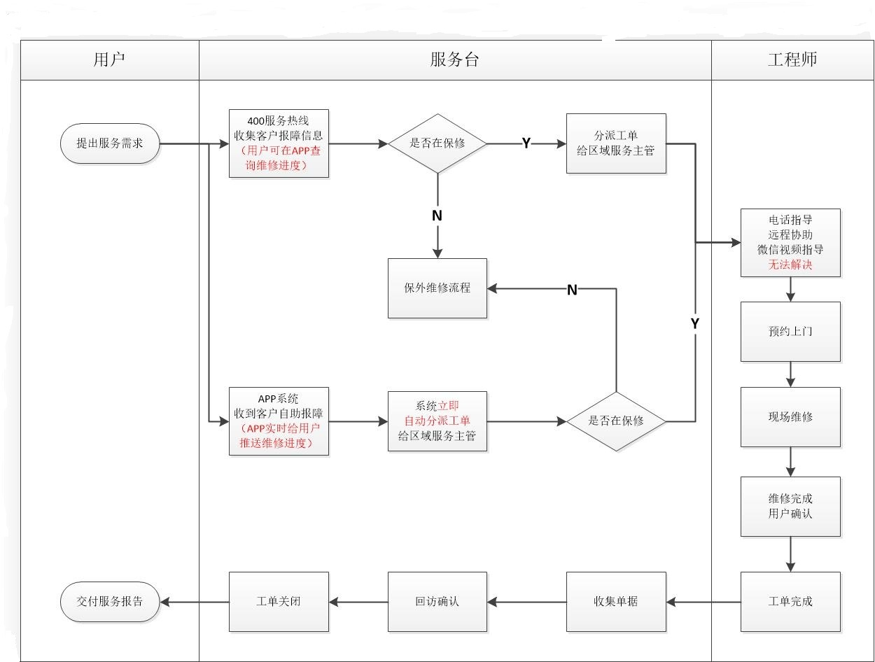

3、售后服务实施方案
- 维护服务标准方案
通过公司400-678-8018免费服务电话和公司服务公众号，收到客户报障，通过公司定制CRM客户服务管理系统，第一时间分派给相关的服务主管，主管收到报障后在两小时内联系客户，了解客户现场情况，与客户协商维修方式服和服务时间。
根据预约时间，带齐设备故障备件，到客户现场维修。
与客户交流故障现象，最好能重现故障现象。现场分析故障原因，使用备件、知识库、远程技术支持等手段，争取现场立即解决问题，恢复客户使用。特殊情况，两次以上仍无法彻底解决问题，将提供备机保障门店使用。客户恢复使用后，根据客户现场具体情况，对客户日常使用注意事项和使用技巧进行指导培训，以期减少宕机，避免故障发生。
维修完成后，工程师现场与客户确认维修效果，签订维修服务工单，并请用户给出服务评价。工程师服务完成后，按要求在公司CRM服务系统提交工单流程。完成本次服务。服务台，根据服务完成情况，收集服务工单，抽查回访用户服务情况。根据回访情况，首先安排其他工程师解决有遗留问题门店，然后再内部进行奖优惩劣。按服务合同定期提供维护报告给客户营运参考。
定期与客户进行服务沟通会，优化解决服务过程中存在的问题，提高客户服务的效率和一次性解决率，提高客户满意度，保障用户可以享受高质量的维保服务。根据维护过程中发现的情况，给客户提出信息系统建设方面的意见和建议，让客户进行参考，共同提升，最终达到共赢的共同目的。

- 维修服务标准方案
A．三包政策,三包的具体内容包括：凡收款机自售出之日起，因产品自身质量出现问题的，一个月内可以选择退货、调换或修理；三个月内出现3次以上相同机器故障（人为操作不当或故意破坏除外）的，可以选择调换或修理；一年内的连续出现3次以上相同故障（人为操作不当或故意破坏除外），经修理仍不能排除的，可以调换；三包期间免收所有上门费、维修费及器件成本费（耗材、人为操作不当或故意破坏除外）。
B．在产品售出后使用期内保证提供对中标产品的服务及零配件供应（其中零配件的供应期限不低于7年），保修后所收费用不高于投标时承诺的维修及服务收费标准。
公司承诺在产品保修期内提供以下免费服务项目：
1) 免费咨询服务；
2) 免费培训服务；
3) 免费安装服务；
4) 免费上门服务；
5) 免费维修服务；
6) 免维修费及器件成本费；
7) 免费产品三包服务。
产品保修期后的服务项目及过保设备费用收取标准
公司承诺在产品保修期后提供以下服务项目：
1) 咨询服务；
2) 培训服务；
3) 重新安装服务；
4) 上门服务；
5) 维修服务；
6) 升级服务。
产品保修期后用户需要提供服务的，可选择按年交纳服务费方式(每台每年费用不超过本合同相应单价7%）或按次维修交纳服费方式。
C、本地化服务响应时间及标准
1）服务时间 7×24小时 无休服务
2）提供24小时服务热线：
3) 服务时效：接保障后无论是否在保修期内，我司均保证在2 小时内响应，并在 72 小时内解决问题。未能在规定时间内修复情况下，我司将提供免费备机服务。
4）指派具有相应资格的人员作为设备维护人员，指定专人负责贵公司全程服务事宜。
5）对贵公司相关人员进行使用培训。
6）我公司维修人员尊重贵公司的营业特点，服从客户对维修时间的安排。
7）我公司维修人员在完成后都要填写一式三份的《客户服务登记表》，清楚记录该次服务内容，并由贵公司的责任部门的人员签字确认，作为贵公司服务报告的重要内容。
D、本地化维护方式
1）电话访问与用户技术部门沟通、及时通知产品信息，将设备故障发生率降到最低。
2）上门服务机器出现故障、以现场解决为主、部件换修为辅，将自助收银产品及POS产品的故障造成的影响降到最小。
3）维修返修后在三个月内再次出现故障时，将给予以免费更换。
4）提供备件对客户提供部分备件，由经我公司培训合格的用户技术员自行解决，然后将部件返回客户服务中心。
5)公司POS机自验收合格之日起，质保期内不另外收取费用，除在不可抗力的损坏（雷击、火烧、水浸）或人为损坏（摔坏、盗窃、短路等），造成设备严重损坏的，乙方将收取更换零件费用；质保期满后，乙方负责产品维修，但按规定收取零配件成本费及相应手续费。
E、解决问题、排除故障的速度
1）我公司由专人负责贵公司的门店服务，全程掌握贵公司各相关门店的工作状态，在确认贵公司门店所反映问题电话解决不了情况下，领取相关备件，做好上门服务准备工作，上门以现场维修为主，部件换修为辅。将POS机故障造成的影响降低到最小。
2）定期提交贵公司各门店的相关服务报告，服务报告内容包括日常电话回访、具体上门服务情况及其他的相关情况等。
3）电话访问 与用户技术部门沟通、及时通知产品信息，将设备故障发生率降到最低。
4）寄回维修 条件允许的故障设备用户可以直接寄到总部或我公司各区域销售服务中心维修。
5）提供备件 对客户提供部分备件，由经我公司培训合格的用户技术员自行解决，然后将部件返回客户服务中心。
6）其它渠道 通过系统集成商或代理经销商协助解决。
F、机器修理标准
维修所有的零配件应使用原装或同等品质零件，经过修理后，设备应完全恢复原有功能。
- 备机备件方案
- 备机备件的备用采用三级管理机制,以便于24小时到达现场备用：
- 用户现场或网点备用；
- 区域服务中心备用；
- 总部服务中心备用。
- 门店较密分布区域，为保证以24小时备件到达现场的标准,在24小时路程距离实行备机备件的备用交叉覆盖。
- 定期分析备机备件使用情况报表，调整各区域备机备件的数量。
- 备机备件管理规定
- 备件库设立的目的是为了快速响应客户需求，缩短维护周期，提高服务效率。
- 备机备件库备件应涵盖以下内容：整套备机及钱箱、顾显、键盘的常用耗材，票据打印耗材、备用显示器、旧机器的部件，以及应急备用的硬盘、主板、显卡、主机电源，展示用样机等。
- 备机备件额度根据各地的机器总体机器量情况进行定额。
- 备机备件库由客户服务部负责，并指定专人进行日常管理。
- 备机备件库备件由文员标记、分类、分区域登记造册管理。
- 服务人员借出备件库机器需填写《备件/备机申请单》注明使用用途，由服务部．管理部．财务部签字后，各区域由服务主管及区域经理签字后，文员根据《备件/备机申请单》出库，同时有责任向当事人追查物品流向。
- 备机备件发货由服务部/区域文员负责发货。
- 备机备件库每月盘点一次，交报表给经营中心/财务部等相关部门审核。区域服务中心则交由服务部审核。
- 备机备件库划分出维修区域用于返修品的维修。
- 维修人员进入库房必须严格遵守库房管理规定。
- 维修工程师、管理部文员、客户服务工程师应保持备件库内的环境整洁、工具、物品摆放有序、区域分明。
- 备件库管理员下班前应清点整理库房，关闭空调及电源，上班后巡视库房，有无异常情况。
- 除保持一定量的备件库存外，备件库管理员登记各区域备件帐目。
- 各相关人员各负其责，按公司规定做好本职工作，非相关人员不得随意出入备件库，对违反规定者按公司规定予以处理。

- 备机备件流转流程
本流程包含区域备机备件申请流程，备机备件核对流程，备机备件维修流程，备机备件申购流程，备机备件流转流程。以及各流程中公司的管理规范，相关流程中的关键责任人。
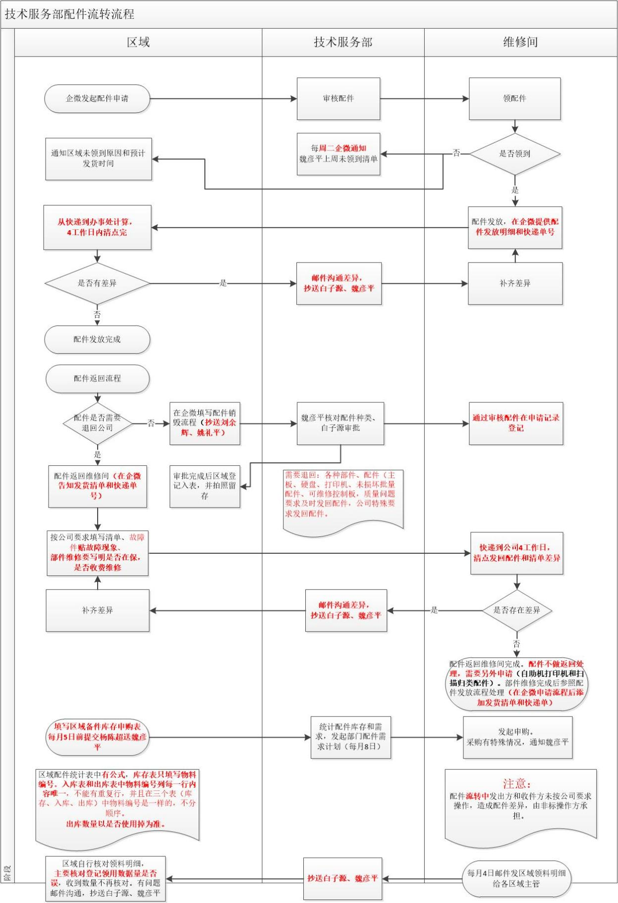

- 安全控制方案：
A、生产安全：
我司通过了ISO9001质量管理体系认证、ISO14001环境管理体系谁及OHS18000职业安全健康体系认证，通过层层体系认证，规范人员生产安全意识和标准意识，确保安全生产。
B、产品安全：
我司产品通过ISO9001质量管理体系认证，产品通过3C强制认证，保证产品在客户现场正常使用无安全故障。
- 售后安全：
我司所有售后人员均按照公司要求，参与各种安全培训，在客户现场实施的过程中，以公司标准流程施工，从流程和制度上保证售后安全。
- 信息安全：
我司通过ISO27001信息安全管理体系认证，在全公司范围内，对网络信息安全有严格要求。全员培训信息安全知识，保障公司和客户端的信息安全。
- 信息保密方案：
- 我司同意并承诺，对本项目所涉保密信息负有保密义务，在本项目无明文许可的情况下，不会披露、使用、复制、修改、利用、开发、应用、或改造或以其他任何方式使用保密信息的全部或其中任何部分。
- 我司同意并承诺，将采取一切措施确保从客户获知保密信息的人士了解并遵守本承诺的规定。
- 我司同意并承诺采取一切必要的措施，并应以不低于保存其专有技术资料、秘密和保密信息的标准和程度，保存甲方的保密信息，防止在未经客户许可的情况下泄露保密信息。
- 我司同意如发现保密信息（除客户所容许的情况外）被其他第三方取得或获悉，将立即通知客户，并采取一切可行措施尽力将泄露范围或不利影响降到最低。

- 项目质量管理方案
- 安装质量管理方案：
通过安装前，安装中，安装后流程作业，保障安装质量。
连接产品各种线缆，并按照客户的需求扎线、做标记（用户提供标签和捆扎设备）；
•收银机设备上电开机，检查是否正常启动，硬件无报错，检查OS是否正常启动，检查各选件是否可以正确检测和加载驱动；
•整理废弃的包装放到用户指定位置；
•设备、系统安装完成并成功上线运行后，我司应向丙方出具完工报告，丙方应在 10 日内组织整体验收，超过上述期限未验收的，则视为丙方确认整体验收合格。丙方验收确认合格后，需在验收合格之日起 5 日内向我司出具盖有丙方公章的书面整体验收报告。
•如验收不合格，我司将在收到丙方通知后 10 日内对系统进行修改完善或
对不合格设备等产品进行更换，并由双方约定新的验收时间重新进行验收。

- 产品质量管理方案：
A、我司通过了ISO9001质量管理体系认证、ISO14001环境管理体系谁及OHS18000职业安全健康体系认证。公司根据ISO9001质量管理体系要求建立了严格的管理标准及要求，制订了完善的管理制度及各环节的指导书及工艺文件，并完全按要求进行操作。同时，我司配置了充足的、具备足够经验和技术能力的质量管理和检验人员，制订了完善的来料及成品检验标准和制程质量管理规范，并严格按标准用规范要求对来料质量、制程质量及成品质量进行控制，保证了来料及成品的质量有效性。另外，公司不断加强全员工质量意识及岗位技能的培训，采取全员参与的质量管理模式，进一步保证了我司产品的质量。
B、我司提供的设备货物为全新的制造商原装货物,该货物含有设计上和材料的全部最新改进；货物及其集成没有设计、工程、材料和工艺上的缺陷；采用原厂包装，设备货物及其包装上标识设备货物的品牌、制造商、产地、维修电话， 提供设备货物制造商提供的货物装箱清单及设备货物质量检验合格证书。
C、我司所提供的货物和其任何组成部分，均符合制造商相关技术规 范；在正常使用和保养下，在其使用寿命期内，均能够满足合同规定的质量、规格和性能。

- 质保质量管理方案：
我司自助开发的CRM管理系统，客户可以通过微信公众号进入APP进行自助报障，工单建立后将自动派发到相关区域的工程师。客户报障后，可通过APP了解到目前服务进度。
工程师接单后，将在服务过程的每一步都有记录可查。服务接单，工程师定位，服务到达，服务开始，服务结束，服务评价，工单交付，关闭工单等都可以在工单系统记录，回溯查看，监督工程师服务过程。
服务台通过400电话，接收客户报障，在CRM系统内及时建立工单，并指派到相应工程师。服务台不管通过什么途径收到的报障，在系统内生成工单后，将负责通过后台监督服务时效，对服务时效报警的工单，及时提醒跟催相关人员尽快处理，并通过CRM系统记录服务超时情况。
服务台定时对工单系统服务评价差的工单进行回访，服务台按一定比例对每天工单抽样进行回访，查找问题，提出纠正意见。定期生成满意度报告。
服务台定期从CRM系统内自动生成的报告进行分析，对发现有异常的项目及时进行升级报告，最终项目经理决策改善。
服务台对维修效果进行跟进，对维修间返修备件维修时效和效果进行跟进，及时汇总生成报告，提交项目经理决策处理。
通过以上措施，保障维保服务质量。

- 应急防控措施
- 应急组织管理机构
我司专门设置应急组织管理机构，由公司总经理担任总指挥，设置应急办公室，两位副总担任副总指挥，根据应急需要设置各种专项小组，对各种问题第一时间响应，本项目组无法解决的问题，及时升级到相关分管领导，仍然无法解决问题的，将在公司专家团队讨论和制定解决方案，最终以彻底解决问题为目标。
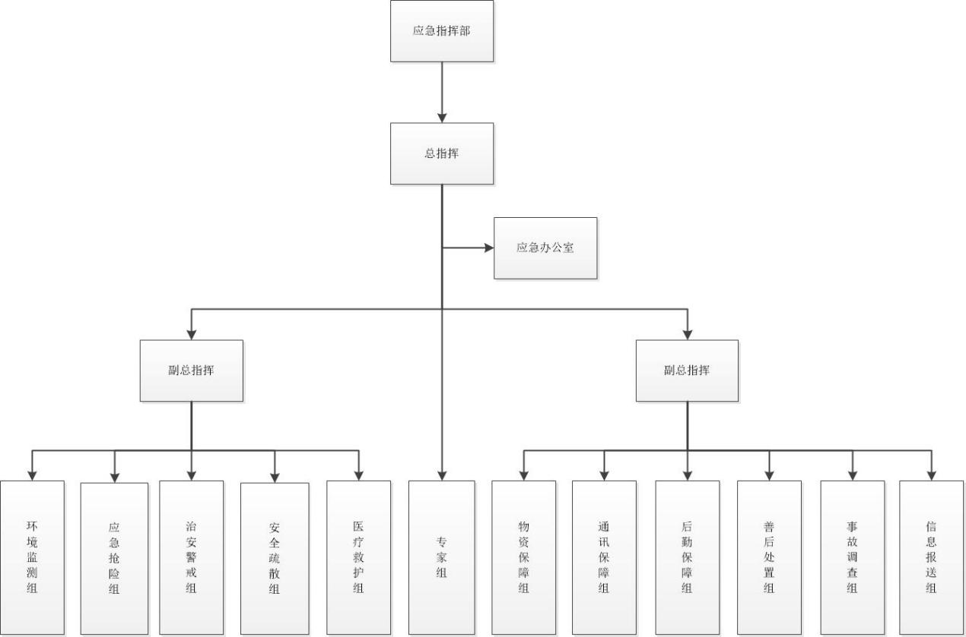

- 突发情况供货的防控预案
- 我司将在工厂成品仓库准备一定数量的设备，以备客户要求快速供货或者因物流等原因造成的要重复补货。
- 我司工厂可启动紧急情况，快速生产对应产品以便满足供货需求。
- 除一般物流外，因需要快速供货，我司可走航空物流，最快速的送达客户制定位置。
- 我司安排专人跟进本项目，当项目需求发起时，或者突发事件发生时，我司将第一时间成立应对小组，快速响应客户需求。
- 我司可紧急协调服务人员快速响应门店安装服务，可做到最快10分钟响应，1小时内到店。

- 维保服务应急预案
- 提供7×24小时的应急支持服务，项目主要技术支持人员一周七天，每天24小时都随时佩带手机，对用户的问题做出最快的响应。
具体的维护支持响应时限如下所示：对设备的硬件维护支持、系统软件维护支持，提供7×24小时技术支持响应服务;对于现场支持，在8小时内到达。如诊断为硬件故障，将携带备件并进行现场更换，承诺尽力在最短时间内恢复系统正常运行，如果故障不能在24小时内排除，应提供免费替换服务;对于系统重大故障，从服务工程师到达用户现场起，4小时内解决问题，若无法解决则启动应急方案，以保证系统在短时间内的恢复运行。
- 根据客户实际情况，应急措施分为单个门店设备故障；部分设备无法使用；全部设备无法使用；
- 单个设备无法使用
单个设备无法使用，首先安排工程师带好配件，现场排查解决问题。如果无法解决，将安排公司技术支持远程进行技术指导解决，还无法解决，将提供备机供门店使用。故障设备取回维修，修好返回门店。分析故障设备，提供故障报告。
- 部分设备无法使用
单个门店部分设备无法使用，或者多个门店部分设备无法使用，我司将紧急安排服务人员去现场排查问题，如无法解决将进行紧急升级，公司将组织专家团队进行分析解决。根据情况需要，与客户团队现场分析，直至问题解决，必要时提供备机供门店应急使用。
- 全部设备无法使用
客户门店所有设备无法使用的情况，将安排公司技术支撑经理与客户团队一起分析，同时升级到公司专家团队做二线技术支持，争取解决客户问题。根据最终处理结果，给出8D分析报告，避免故障再现。

- 紧急技术支持服务
提供7×24小时的应急支持服务，项目主要技术支持人员一周七天，每天24小时都随时佩带手机，对用户的问题做出最快的响应。
具体的维护支持响应时限如下所示：对设备的硬件维护支持、系统软件维护支持，提供7×24小时技术支持响应服务;对于现场支持，在8小时内到达。如诊断为硬件故障，将携带备件并进行现场更换，承诺尽力在最短时间内恢复系统正常运行，如果故障不能在24小时内排除，应提供免费替换服务;对于系统重大故障，从服务工程师到达用户现场起，4小时内解决问题，若无法解决则启动应急方案，以保证系统在短时间内的恢复运行。
- 特殊时段的现场支持服务
保修期内，每遇法定节假日及甲方重大业务活动（法定节日及年终决算等，下同），我司负责提供技术支持服务。
每次现场服务后我司均须向客户提交维护技术服务工作报告，对未完全解决的问题，服务工程师须至少每周与客户工程师联系，跟踪问题，分析协商处理方案，直至问题解决。
公司已在总部设立备品备件中心仓库，在各服务网点设立备品备件分库，保证POS机产品得到及时有效的维护；在备品备件的供给方面，公司承诺在售出产品寿命期限（至少7年）内，按照销售数量2%的比例准备相关的各种备品备件，随时可以调用，保证及时正常的服务。

- 风险应急管理方案
根据客户实际情况，应急措施分为单个门店设备故障；部分设备无法使用；全部设备无法使用；
- 单个设备无法使用
单个设备无法使用，首先安排工程师带好配件，现场排查解决问题。如果无法解决，将安排公司技术支持远程进行技术指导解决，还无法解决，将提供备机供门店使用。故障设备取回维修，修好返回门店。分析故障设备，提供故障报告。
- 部分设备无法使用
单个门店部分设备无法使用，或者多个门店部分设备无法使用，我司将紧急安排服务人员去现场排查问题，如无法解决将进行紧急升级，公司将组织专家团队进行分析解决。根据情况需要，与客户团队现场分析，直至问题解决，必要时提供备机供门店应急使用。
- 全部设备无法使用
客户门店所有设备无法使用的情况，将安排公司技术支撑经理与客户团队一起分析，同时升级到公司专家团队做二线技术支持，争取解决客户问题。根据最终处理结果，给出8D分析报告，避免故障再现。

4、专职项目团队
我司将安排专职项目经理跟进本项目实施情况，并且将配备专职项目团队服务本项目。

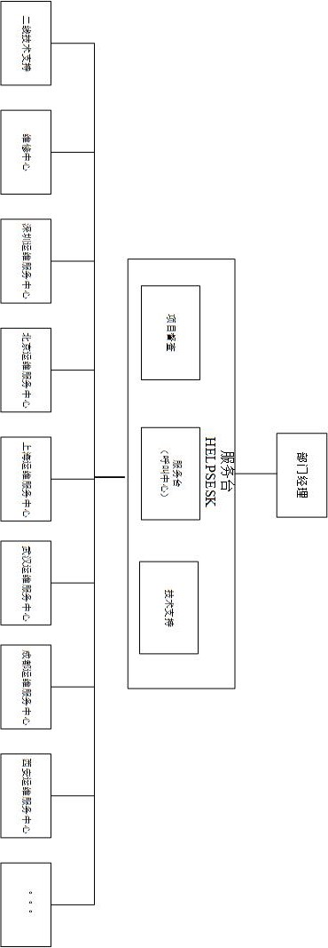

5、服务分支机构和服务人员配置
序号 | 服务分支机构名称 | 地址 | 服务人员配置 | 覆盖区域
1 | 总部销售服务中心 | 深圳市南山区科技园科技路1号桑达科技大厦4楼 | 20 | 全国
2 | 粤东销售服务中心 | 深圳市南山区科技园科技路1号桑达科技大厦4楼 | 6 | 粤东、福建
3 | 华南销售服务中心 | 广州天源路5号世名广场8层810房 | 5 | 粤西、广西、海南
4 | 华北销售服务中心 | 北京市朝阳区常通路3号院2单元6003 | 3 | 北京、河北、山西
5 | 天津销售服务中心 | 天津市津南区双港镇梨双公路南侧欣悦佳园25-1-303 | 2 | 天津、内蒙古
6 | 沈阳销售服务中心 | 沈阳市和平区三好街96-4号 | 4 | 东北
7 | 鲁豫销售服务中心 | 河南郑州市金水区东风路28号院21号楼19层1901 | 3 | 河南、山东
8 | 江西销售服务中心 | 南昌市东湖区墩子塘61号6单元701室 | 2 | 江西
9 | 西南销售服务中心 | 四川省成都市武侯区科华北路153号棕榈花园瑞丽阁15E | 5 | 西南
10 | 重庆销售服务中心 | 重庆市九龙坡区科创路8号附18-2号 | 3 | 重庆
11 | 西北销售服务中心 | 西安市莲湖区汉城北路汉城一号小区A区2号楼506 | 5 | 陕西、西北
12 | 长沙销售服务中心 | 长沙市雨花区人民中路9号朝阳银座1207 | 4 | 湖南
13 | 武汉销售服务中心 | 湖北省武汉市汉阳区鹦鹉大道373号滨江怡畅园10栋2单元9层3室 | 3 | 湖北
14 | 上海销售服务中心 | 上海市黄浦区新闸路200号401室 | 2 | 上海
15 | 华东销售服务中心 | 南京市鼓楼区龙池庵20号502室 | 4 | 华东
16 | 杭州销售服务中心 | 杭州市江干区秋涛北路176号浙江交运大厦15楼1511号 | 3 | 浙江
17 | 甘肃销售服务中心 | 兰州市城关区雁北街道南滨河东路5222号3单元27层001室 | 2 | 甘肃
18 | 新疆销售服务中心 | 乌鲁木齐沙依巴克区骑马山路西三巷196号兴国紫园小区6栋2单元1501 | 2 | 新疆
19 | 宁夏销售服务中心 | 银川兴庆区凤凰北街唐徕小区124号楼5单元302室 | 2 | 宁夏
*我司除自有18个销售服务中心，另外在全国有千余家合作服务网点，全国合作服务网点均有1-2名服务工程师。

